ПРОТОКОЛ №1
от 04.09.2026
заседания муниципального методического объединения педагогов дополнительного образования образовательных учреждений р.п. Кольцово
Тема: «Утверждение плана работы ММО педагогов дополнительного образования р.п. Кольцово на 2026-27 учебный год»

Председатель: | Лисина Е.Б. – руководитель ММО  на территории р.п. Кольцово
Секретарь: | Подрезова О.М. – методист
Присутствовали: Почекунина И.А., Ощепкова М.П., Кубарь С.В., Резникова С.Б., Абумазинова И.В., Цыба А.О., Врацких М.И., Баянова В.А., Шашкина Е.Г., Рак Е.Н, Шелестова Ю.И., Заостровская М.Ю., Степина Ю.В., Денисова Ю.Ю, Глебова Л.Г., Киселева Т.Е., Ихно Т.В., Кривенко В.В, Кривенко Д.О, Пескова А.С., Мишукова С.Г., Серегина Ю.В, Тимофеева И.И...

ПОВЕСТКА ДНЯ:

- Утверждение плана работы ММО на 2026-27 учебный год;
- Обзор нормативно-правовой документации;
- Освещение плана мероприятий по повышению качества образования в общеобразовательных организациях рабочего поселка Кольцово Новосибирской области на 2026-2028 г. в части раздела VI Мероприятия, направленные на повышения доступности дополнительного образования детей;
- Практико-ориентированный блок, посвященный единым подходам к проектированию и оценке дополнительных общеобразовательных программ;
- Информирование по конкурсам для педагогов ДО в 2026-27 учебном году.
ХОД ЗАСЕДАНИЯ:
По первому вопросу – Лисина Е.Б. озвучила основные задачи и направления деятельности ММО на 2026-27 учебный год, план работы методического объединения на 2026-27 учебный год, в который войдут (4 заседания ММО; 2 межмуниципальных заседания (г. г. Обь), цикл семинаров для педагогов дополнительного образования образовательных организаций р.п. Кольцово, проведение мероприятия «Лучшие практики системы ДО в наукограде Кольцово»).
По второму вопросу - Лисина Е.Б. огласила изменения в нормативно-правовой базе, которые коснутся системы дополнительного образования, в связи с вступлением в силу Указа Президента Российской Федерации от 07.05.2024г. № 309 «О национальных целях развития Российской Федерации на период до 2030 года и на перспективу до 2036 года»;
По третьем вопросу – Лисина Е.Б. акцентировала внимание на ключевых показателях дорожной карты повышения качества образования. Обсудили целевые индикаторы, среди которых — увеличение доли детей, охваченных дополнительными программами, до 84% к 2027 году, а также приоритетное развитие естественнонаучной и технической направленностей.
По четвертому вопросу – Подрезова О.М. провела для собравшихся практико-ориентированный блок, посвященный единым подходам к проектированию и оценке дополнительных общеобразовательных программ. В формате живого диалога педагоги попрактиковались в формулировке и декомпозиции итоговых образовательных результатов, что является важнейшим этапом в подготовке конкурентных и качественных программ. Участники также разобрали изменения в оформлении карточек программ в ГИС «Навигатор». Эти нововведения призваны сделать информацию о кружках и секциях более прозрачной и удобной для пользователей;
По пятому вопросу – Лисина Е.Б. анонсировала предстоящие курсы повышения квалификации и конкурсы профессионального мастерство от муниципального до всероссийского уровней на планируемый учебный год.
РЕШЕНИЕ:
- Утвердили план работы ММО на 2026-27 учебный год;
- Провели обзор нормативно-правовой документации;
- Осветили план мероприятий по повышению качества образования в общеобразовательных организациях рабочего поселка Кольцово Новосибирской области на 2026-2028 г. в части раздела VI Мероприятия, направленные на повышения доступности дополнительного образования детей;
- Провели практико-ориентированный блок, посвященный единым подходам к проектированию и оценке дополнительных общеобразовательных программ;
- Осветили информацию по конкурсам для педагогов ДО в 2026-27 учебном году.

Руководитель ММО Е.Б. Лисина

Секретарь О.М. Подрезова

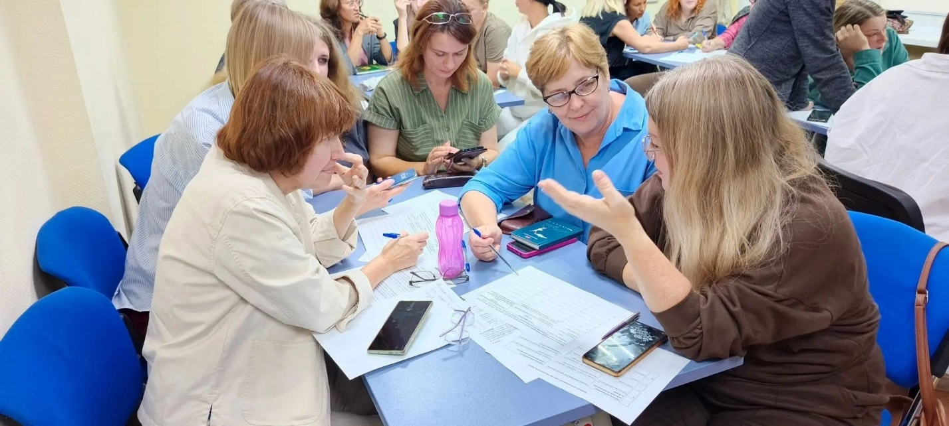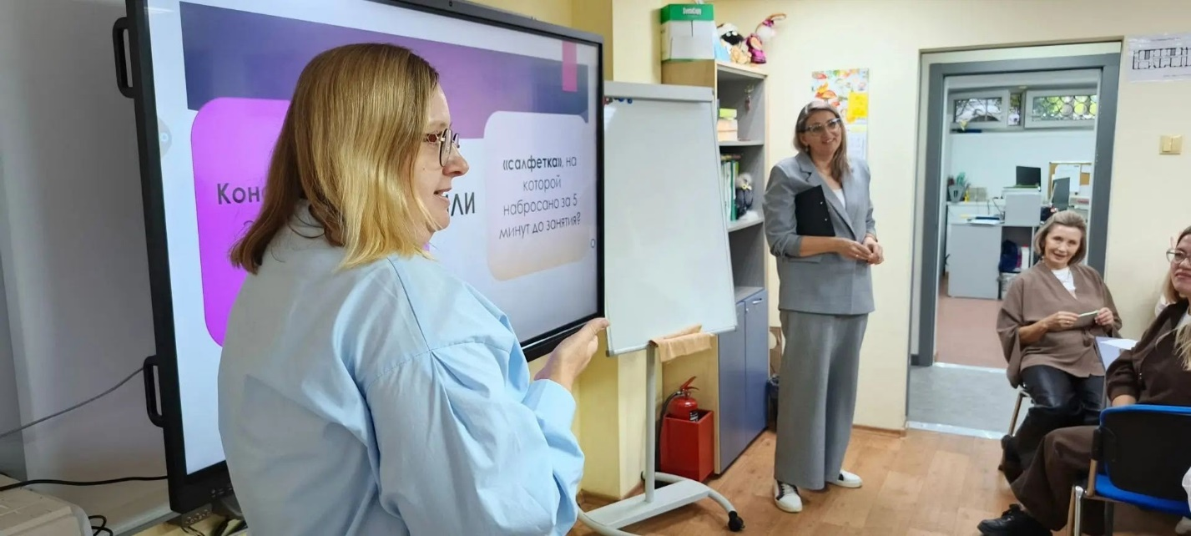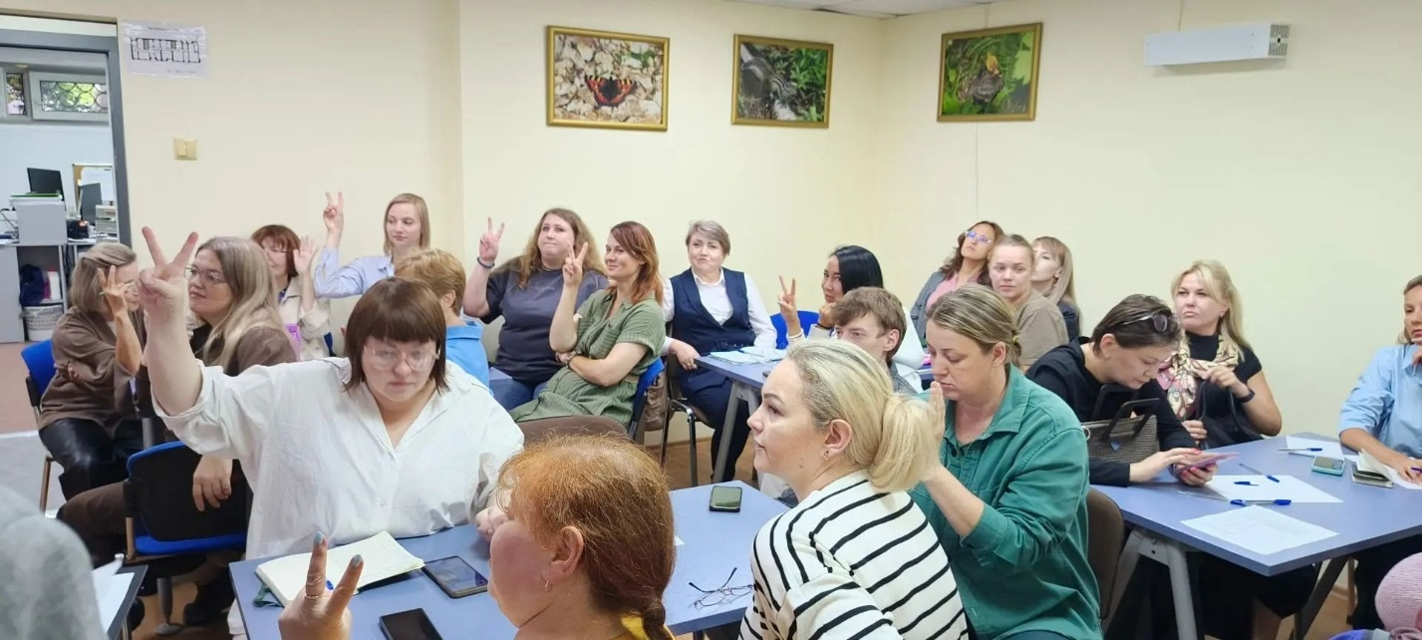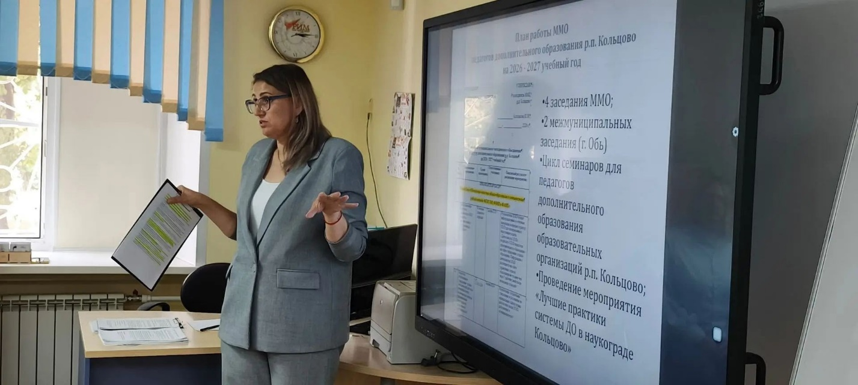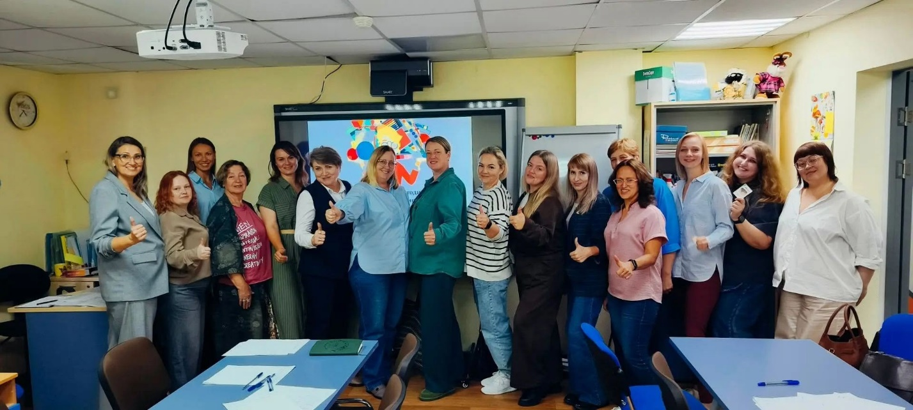

https://vk.ru/wall-196904444_2453

